上海微电子（控制软件设计）笔试题

1. 翻译

关于clock capability

关于spooling capability

1. C++

1)禁用类的实例化有哪些方法

2)系统默认的类库有哪些

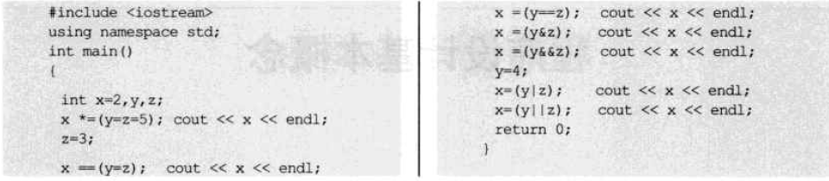3)下面程序结果输出是______________________________________；

1. 在c源文件使用extern ”C”的作用（提示C与C++的关系；在《程序员面试宝典》中有陈述）
2. 某一位的置位和清除
3. 字节对齐的含义与意义
4. 将整型数0x12345678存到地址0xFFAC0031，机器只能以16位访问地址，是使用大端字节序；用代码实现；
5. 举例分析在代码开发中遇到的问题和缺陷分析；
6. 函数指针相关传参问题，可以参考值交换函数；
7. 一个子串在一个长字符串中出现的次数。

建议看《程序员面试宝典》一书